Додаток
до розпорядження голови
райдержадміністрації
10.09.13 №311
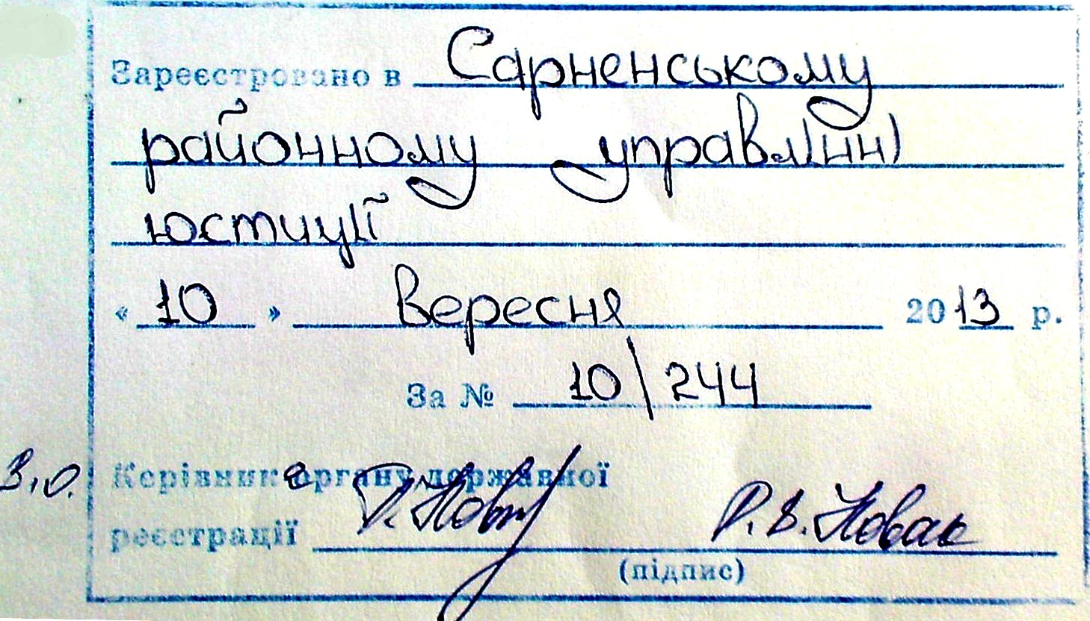

Перелік
присадибних ділянок, розташованих у м.Сарни, на яких запроваджується карантинний режим по золотистій картопляній нематоді
(із зазначенням їх власників)

м.Сарни

1. Городнюк Володимир Павлович — 0,2250 га;
2. Дерпач Василина Кузьмівна — 0,2173 га;
3. Горовая Світлана Володимирівна — 0,3100 га;
4. Красько Олександр Олександрович — 0,2298 га;
5. Потьомкін Микола Гнатович — 0,0688 га;
6. Вергун Каміла Миколаївна — 0,0688 га;
7. Шапірко Віра Миколаївна — 0,0688 га;
8. Магрело Петро Омелянович — 0,2363 га;
9. Власова Ольга Михайлівна — 0,2019 га;
10. Радько Тамара Семенівна — 0,1718 га;
11. Пупко Галина Максимівна — 0,2009 га;
12. Радько Євгенія Петрівна — 0,2707 га;
13. Давидович Ганна Гнатівна — 0,2260 га;
14. Рудюк Микола Володимирович — 0,1479 га;
15. Радько Ігор Миколайович — 0,1230 га;
16. Легка Нюра Петрівна — 0,0818 га.

Всього: 2,8488 га

Керівник апарату адміністрації В.Стельмах

